


Semaine du 16 au 20 Novembre 2020

Lundi 16 Novembre 2020
Bon appétit
Salade de mâche
Hachis parmentier

Crème bio à la vanille
Mardi 17 Novembre 2020
Terrine de campagne

Sauté de porc
Duo « brocolis et choux-fleurs"
Bavaroise de faisselle
Aux fruits rouges
Mercredi 18 Novembre 2020
Fond d'artichaut en vinaigrette
Emincé de volaille
Riz à la tomate
Yaourt aux fruits
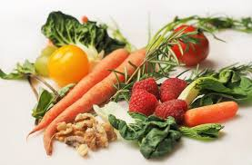
Biscuits
Jeudi 19 Novembre 2020
Friand « hot-dog »
Filet de poisson frais
Etoile de légumes
Fromage
Fruits de saison

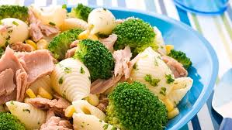
Vendredi 20 Novembre 2020
Betteraves rouges
Haché d'agneau
Pennes à la crème

Eclair au chocolat

La Mairie se réserve le droit de modifier les menus en cas d’imprévu.
La viande de bœuf servie cette semaine est d’origine française

